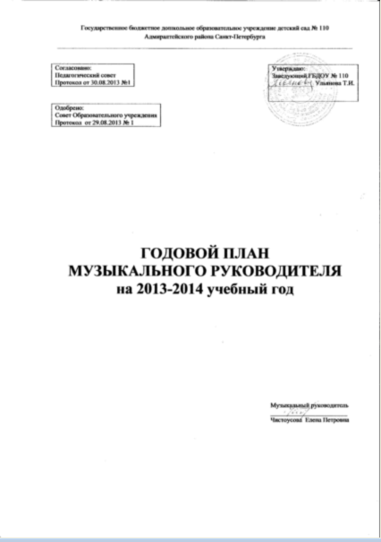

Осенний праздник!
«Ходит осень по дорожке»
Дети входят паравозиком!
Вед: Ходит осень по дорожке,
Промочила в лужах ножки,
Льют дожди и нет просвета,
Потерялось где-то лето…
Песня на диске: «Осень,осень наступила.»
1 реб: Дождик поливает
Мокрые дорожки.
Бегают по лужам
Маленькие ножки.
2 реб: Мы раскроем зонтик
Дождик нам не страшен,
Весело смеется
И по лужам пляшем!
Вед: Дождик,дождик,что ты льешь?
Нам гулять не даешь?
Дождик,дождик озорник,
Я надену дождевик,
На ноги сапожки,
Бегать по дорожке.
Игра с дождиком под песню:
Дождик,дождик на дорожке.
Под музыку входет «Осень»-кукла
Осень: Вы обо мне? А вот и я…
Привет осенний вам друзья!
Вас невидила весь год,
за летом следом мой черед!
Очень долго вас ждала
И подарки припасла,
Мухоморчики –грибы
Они веселые как вы!
Танец с грибочками (сборник колокольчик)
Осень: «Соберу ка я грибочки!
что вы прячите за кочки!
Раз-два-три-четыре-пять!
Я бегу вас догонять!
(дети убегают)
Осень:Я пришла к вам не одна,
С собой листочки принесла!
Посматрите ка какие листья
Желтые,красные,разные.
Танец «Калинка» с листочками
Салют из листиков!!!
Подарки осени – печенье грибочки.

«Новогодний хоровод»
2013-2014 год.
Вед: У нас сегодня праздник Новый год!
Все вокруг смеется и поет
Как красив у елочки наряд
Покрутится вокруг елки каждый рад.
Песня на диске: «Новогодние игрушки, свечи и хлопушки.
Все танцуют вокруг елочки.
Вед: Здраствуй , здраствуй ,елочка
Здраствуй ,Новый год!
Встанем вокруг елочки в веселый хоровод!
Хоровод,с помощью воспит: «Елочка-елка»
Вед: Что случилось за окном?
Снег в окошко бьется
Это зимушка-зима весело смеется
Белая- белая- белая метелица
Снег кружится и метет
По дорожке стелиться!
Песня: По сугробам стелиться белая метелится.
Вед: 1. Снежинка-пушинка
Летит в вышине как будто с тобою
мы в сказочном сне
2. Снежинка –пушинка летит и кружиться
Ковром белоснежным
На землю ложится
3. Но вот ветерок озорной налетел
Снежинок он в танце своем завертел!
Песня на диске: Танец снежинок.
Вед: Ребятки,смотрите,сколько снегу
выпало,а давайте поедим в лес на саночках.
Песня на диске: «Бубенцы-бубенцы весело звенят.
Звон идет во все концы-саночки летят..»
Вед: Смотрите какая заснеженная полянка
Красивая,красивая.
Выходит зайчиха: «Ау,Ау» (ищет зайчат)
Вед: Ой,сюда кто-то идет,давайте спрячимся
в сугроб снега (дети прячутся под тюль)
Вед: А,кого ты ищешь,Зайчиха?
-Зайчиков,деток моих,убежали из дома,непослушники.
( Заглядывает везде и натыкается на большой
«сугроб»-А здесь кто?)
Зайчики выбегают
Зайчиха: А-а-а-а вот вы где!
Не замерзли на снегу
Давайте погреем лапки, потанцуем.
Зайчиха: Как под елкой в Новый год,
На лесной лужайке,
Становились в хоровод
Маленькие зайки.
Очень холодно зимой
Прыгают зайчата,
Не хотят идти домой
Зайчики ребята!!!
Танец зайчиков (Колокольчик № 40)
Прячутся от лисички
Зайчиха:Зайчики мои,вы,новерно,проголодались?
А что любят зайчики?
Дети говорят: -Морковку!
Игра с морковками.
Вед: Зайчиха,ты по лесу гуляла,
Деда мороза не встречала?
Что-то он не идет к нам.
Зайчиха: Деда мороза не встречала,
А вот сундучок красивый видела,
Под елкой стоит,давайте
Посмотрим,что внутри спрятано?
Вед: одевается в деда мороза.
Песня на диске: «Все дорожки снежком замело»
Дед.мороз: Здравствуйте,девочки и мальчики,
С Новым годом поздравляю
И здоровья вам желаю.
А песенку про меня знаете?
Песня на диске: (сборник Г.Ф.Вихаревой)
«Ой мороз,мороз,мороз»
Игра с детьми заморожу
Дед.мороз: А елочка какая красивая на
Вашей полянке,а огоньки на ней
Не горят,скажем дружно 1,2,3 –елочка гори!
Хоровод,песня на диске:»Россчийский дед мороз.
Зайчиха: Дед мороз,а что у тебя в мешке?
Игра с детьми в снежки.
Зайчиха: А настоящие подарки,дедушка?
Дед мороз дарит подарки детям.

